Javaslat a KISSZEMINÁRIUM

(Kalocsa, Szent István király út 12-14. Helyrajzi szám: 357
Műemléki törzsszám: 571. Hatályos védelem: 13336/1962.)
Kalocsai Települési Értéktárba történő felvételéhez

Készítette:
Asbóth Miklós

………………………..
Kalocsa, 2013. december 02.
(P. H.)

I.
A JAVASLATTEVŐ ADATAI

1. A javaslatot benyújtó (személy/intézmény/szervezet/vállalkozás) neve: Asbóth Miklós

2. A javaslatot benyújtó személy vagy a kapcsolattartó személy adatai:
Név: Asbóth Miklós
Levelezési cím: 6300 Kalocsa, Fényi Gyula u. 18.
Telefonszám: 06/70/414-8583
E-mail cím: asbothmikloskalocsa@t-online.hu

II.
A NEMZETI ÉRTÉK ADATAI

1. A nemzeti érték megnevezése: Kisszeminárium

2. A nemzeti érték szakterületenkénti kategóriák szerinti besorolása
 | □ agrár- és élelmiszergazdaság | □ egészség és életmód |  épített környezet
 | □ ipari és műszaki megoldások | □ kulturális örökség | □ sport
 | □ természeti környezet | □ turizmus

3. A nemzeti érték fellelhetőségének helye

4. Értéktár megnevezése, amelybe a nemzeti érték felvételét kezdeményezik
 |  települési | □ tájegységi | □ megyei | □ külhoni magyarság

5. A nemzeti érték rövid, szöveges bemutatása, egyedi jellemzőinek és történetének leírása. Ld. a javaslat elején lévő részletes leírást.

6. Indoklás az értéktárba történő felvétel mellett: a Kalocsai Települési Értéktárba felvett Szakrális központ egyik jelentős műemlék épülete.

7. A nemzeti értékkel kapcsolatos információt megjelenítő források listája (bibliográfia, honlapok, multimédiás források)
ADRIÁNYI Gábor
2000 Jezsuiták Kalocsán. A jezsuita kollégium (1860-1948) In Kalocsa történetéből. Szerk. Koszta László. Kalocsa
ASBÓTH Miklós
1998 Kalocsa történeti kronológiája. In: Asbóth Miklós, Romsics Imre: Kalocsa múltja és jelene. Kalocsa. 42-215. p.
Kalocsa történeti kronológiája
Számítógépes adattár. Szerk. Asbóth Miklós.
VÁTI
2004a VÁTI Magyar Regionális Fejlesztési és Urbanisztikai Közhasznú Társaság.
Kalocsa város Településszerkezeti terve. Örökségvédelmi hatástanulmány. Műemléki topográfia. Felelős tervező Havas Mária. TSZ.: 2774/2003-3.2.2. VÁTI Magyar Regionális Fejlesztési és Urbanisztikai Közhasznú Társaság. Kalocsa város Településszerkezeti terve. Örökségvédelmi hatástanulmány. Műemléki topográfia. Felelős tervező Havas Mária. TSZ.: 2774/2003-3.2.2.

8. A nemzeti érték hivatalos weboldalának címe:

III.
MELLÉKLETEK

1. Az értéktárba felvételre javasolt nemzeti érték fényképe vagy audiovizuális-dokumentációja

2. A Htv. 1. § (1) bekezdés j) pontjának való megfelelést valószínűsítő dokumentumok, támogató és ajánló levelek

3. A javaslathoz csatolt saját készítésű fényképek és filmek felhasználására vonatkozó hozzájáruló nyilatkozat

I. Melléklet

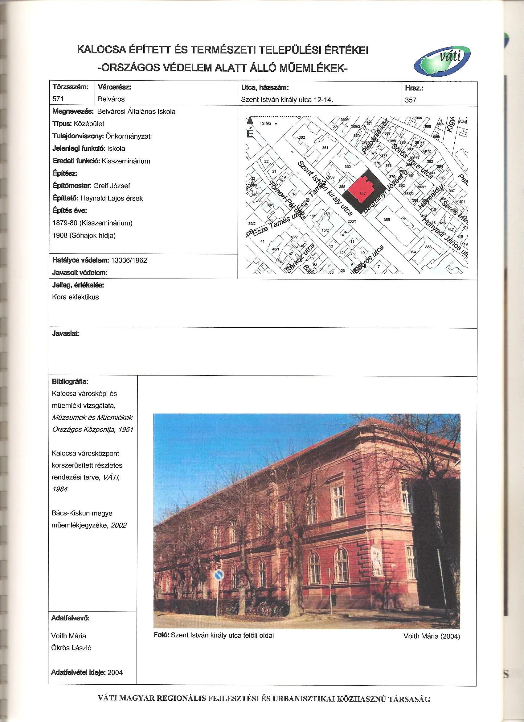

Az épület Szent István király úti homlokzata a 2000-es évek elején
(Kalocsa város településszerkezeti terve. Örökségvédelmi tanulmány.
Műemléki topográfia. VÁTI 2004. Fotó Voith Mária, 2004)

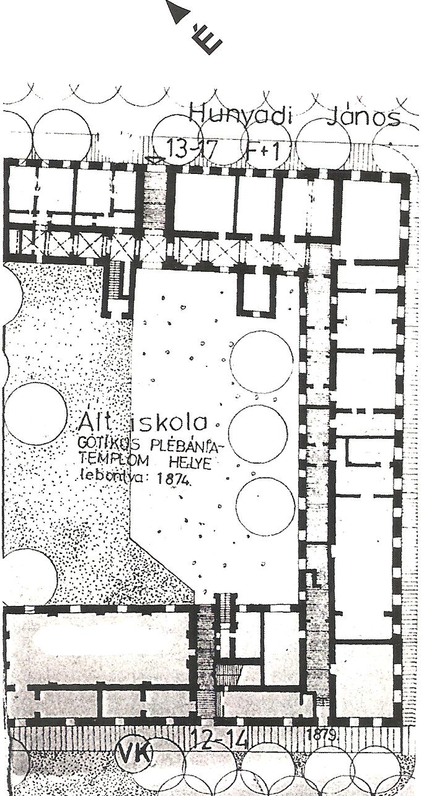

Az épület helyszínrajza Alaprajz M 1:500
(Kalocsa város településszerkezeti terve. Örökségvédelmi tanulmány.
Műemléki topográfia. VÁTI 2004.)

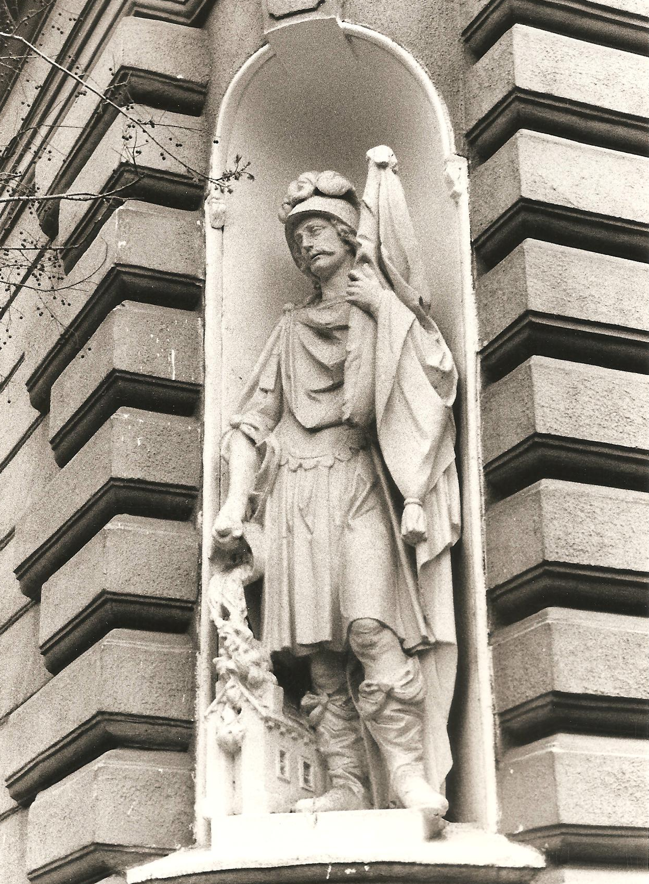

Szent Flórián (Fotó Rádi György, 1980-as évek eleje. Asbóth Miklós gyűjteménye)

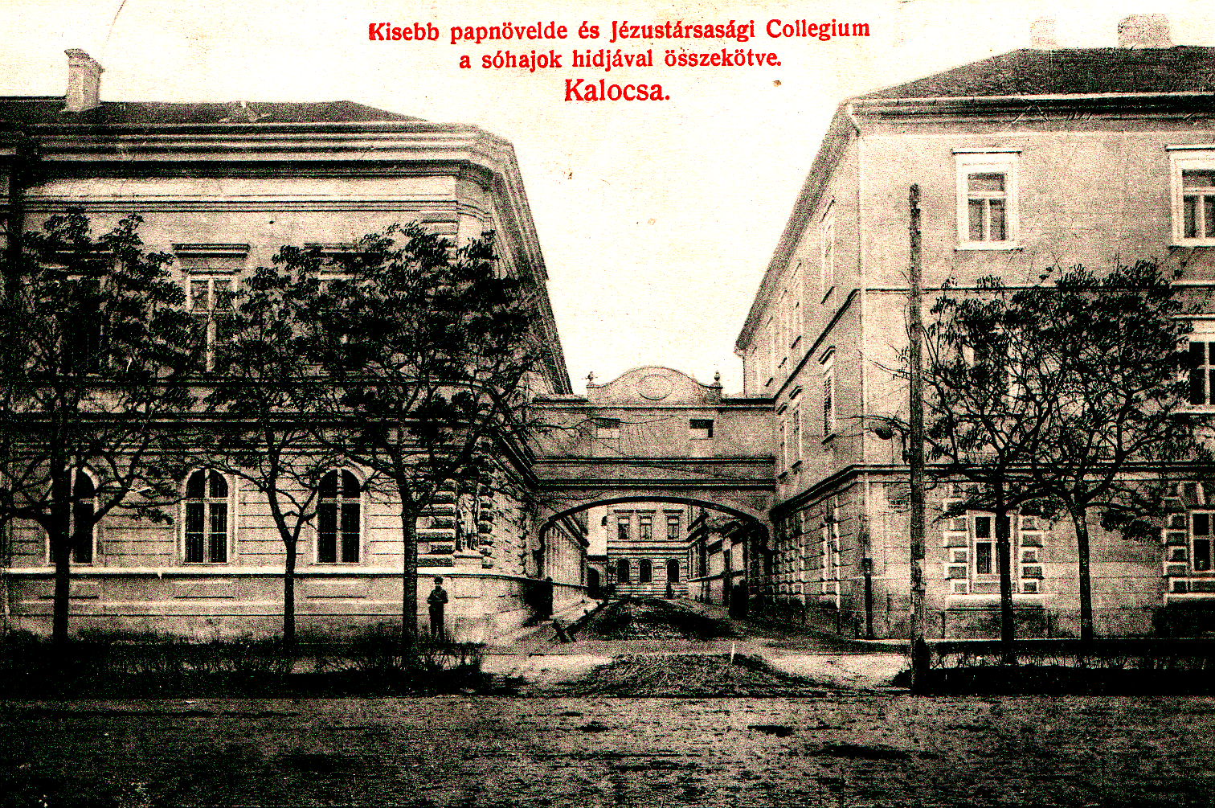

A kisszeminárium, a Sóhajok hídja és a jezsuita kollégium az 1910-es években. (Korabeli képeslap, Jurcsó Antal tulajdona és kiadása. Gojtán István gyűjteménye.)

II. Melléklet

Az épületegyüttes jellemzői
Egyemeletes kora eklektikus saroképület, 3+A+3+A+3 ablaktengellyel, ahol az A rizalittal kiemelt homlokzati sík. A középső 3 tengely edikulás ablakokkal armirozott sarkokkal bír. A földszinti sarokfülkében Szent Flórián szobor.
Oldalhomlokzata 2+13+2 ablaktengellyel, sarokrizalittal van kiképezve és a harmadik ablaktengelyben az első emelet magasságában a 16-18. számú házzal fedett, épített híd köti össze
Épült 1880-ban, építtetője Haynald Lajos érsek (1867-1891)
Építője: Greif József kalocsai építőmester.
Eredeti funkciója: iskola.
Jelenlegi funkciója: iskola.

A kisszeminárium építéstörténete és hasznosítása
Kalocsa nagy iskolaalapító érseke, Kunszt József (1854-1866) foglalkozott a kisszeminárium megalapításának gondolatával. Végrendeletében erre a célra hagyta vagyona egy részét. A kisszeminárium megalapítása utódára, Haynald Lajos érsekre (1867-1891) maradt.
Az intézet épületének helyéül az 1711-ben épült belvárosi plébániatemplom és a mellett lévő plébánia területét jelölték ki. A rossz állapotban lévő két épületet 1878-ban lebontották, telküket a mellettük lévő kisebb ház kisajátításával megnövelték. Ezen a területen építette fel a kisszeminárium egyemeletes kora eklektikus stílusú saroképületét Greif József kalocsai építési vállalkozó 60.900 Ft-os költséggel. Az épület 1880. aug. 31-én készült el. A Szent István király úti homlokzat 3+A+3+A+3 ablaktengellyel épült, ahol az „A” rizalittal kiemelt homlokzati sík. A középső 3 tengely edikulás kiképzésű armirozott sarokkal készült. A Batthyány József utcai oldalhomlokzat 2+13+2 ablaktengellyel, sarokrizalittal van kiképezve és a 3. tengelyben ez emelet magasságában a 16-18. sz. házzal (egykori jezsuita kollégium) híd köti össze.

Az épület Szentháromság utca (ma Szent István király út) és a Kistemplom köz (ma Batthyány József utca) találkozásánál lévő sarkán egy fülkében helyezték el Szent Flórián szobrát, melyet az 1810-es tűzvész emlékére emeltek 1819-ben. Műemlék, hatályos jogvédelem alatt áll (13336/1962. sz. Törzsszám: 571.). A kisszemináriumba azok a gimnazista korú gyerekek kerültek, akik elhivatottságot éreztek a papi pálya iránt. A kisszeminárium elvégzése után mehettek a diákok a nagyszemináriumba, azaz a hittudományi főiskolára. Az intézetet kezdetben az egyházmegyei papok vezették. 1901-ben 70 ezer forintos költséggel bővítették az épületet. Az épület északi szárnyában kialakított nagyméretű kápolnát (ma Városi Kiállítóterem) az intézet diákjain kívül a tanítóképző és a Belvárosi Elemi iskola diákjai is használták.

1907-ben az intézet vezetését a jezsuiták vették át. A jezsuita kollégium és a kisszeminárium közötti közlekedés megkönnyítésére a két épület között, az első emelet magasságában fedett közlekedő folyosót építettek a két épületet elválasztó utca fölé. Ezt az építményt a kalocsai köznyelv Sóhajok hídja néven emlegeti még ma is.
Az első világháború idején, 1914 szeptemberétől az épületet egy részében 130 személyes hadikórházat rendeztek be. 1917 szeptemberében az egész épület hadikórház lett. A kisszeminaristák átköltöztek a jezsuita kollégium épületébe. 1919. nov. 14-től 1921. szept. 29-ig a Kalocsára bevonuló nemzeti hadsereg egységeinek egyik laktanyája volt a kisszeminárium. Az 1924. jún. 1-én megalakult Egyházmegyei Takarékpénztár hivatali helyiségei az épület mai Batthyány József utcai frontjának földszinti helyiségeibe költözött, ahonnan később a Szent István utca 30. sz. alá, a már lebontott (egykori OTP fiók) épületbe költözött. 1926 nyarától ismét kórházat rendeztek be az épületbe. A kalocsai kórház új pavilonjának építése alatt itt működtek a kórház osztályai és az orvosok egy része is itt lakott. Kalocsára 1938-ban katonaság települt. Mivel a laktanya építése elhúzódott a Kalocsára érkezett katonaság 1938 őszétől 1940 tavaszáig néhány iskolaépületbe, így a belvárosi elemi iskolába is, költözött. A belvárosi iskola átköltözött a kisszeminárium épületébe, amely 1943 februárjától a háború végéig ismét hadikórház lett.
1945 nyarán, az érsekség anyagi lehetőségeinek csökkenése miatt, Grősz József érsek (1943-1961) megszüntette az intézményt. A kalocsai iskolaállamosítások keretében 1948 után a Kunszt érsek utcai leányiskola Állami Általános Leányiskola néven beköltözött a megszűnt kisszeminárium épületébe, és két névváltoztatás után (1962. aug.: 1. sz. Általános Iskola), 1996. márc. 21-től Belvárosi Általános Iskola néven működik.
A kisszeminárium egykori kápolnája az 1951-ben megszűntetett nagyszeminárium könyvtárának raktára lett. 1960-as évek végén a termet Városi Kiállító teremmé alakították át. A 2000-es évek elején az iskola épületét teljes körűen felújították. A felújítás keretében az iskola udvarán tornaterem épült. 2003. július elején, a tornaterem alapozása közben kb. kétezer éves kelta, szarmata sírokat találtak. A régészeti feltárást Nagy Dániel, a Viski Károly Múzeum régésze végezte.
Források:

ADRIÁNYI Gábor
2000 Jezsuiták Kalocsán. A jezsuita kollégium (1860-1948) In Kalocsa történetéből. Szerk. Koszta László. Kalocsa
ASBÓTH Miklós
1998 Kalocsa történeti kronológiája. In: Asbóth Miklós, Romsics Imre: Kalocsa múltja és jelene. Kalocsa. 42-215. p.
Kalocsa történeti kronológiája
Számítógépes adattár. Szerk. Asbóth Miklós.
VÁTI
2004a VÁTI Magyar Regionális Fejlesztési és Urbanisztikai Közhasznú Társaság.
Kalocsa város Településszerkezeti terve. Örökségvédelmi hatástanulmány. Műemléki topográfia. Felelős tervező Havas Mária. TSZ.: 2774/2003-3.2.2. VÁTI Magyar Regionális Fejlesztési és Urbanisztikai Közhasznú Társaság. Kalocsa város Településszerkezeti terve. Örökségvédelmi hatástanulmány. Műemléki topográfia. Felelős tervező Havas Mária. TSZ.: 2774/2003-3.2.2.

VÁTI 2004a
Kalocsa történeti kronológiája
ASBÓTH Miklós 1998. 86., 88.
VÁTI 2004a.
ASBÓTH Miklós 1998. 105.
Uo. 113-114.
Uo. 122., 125.
Uo. 152.
Kalocsa történeti kronológiája
ADRIÁNYI Gábor 2000. 341-342.
ASBÓTH Miklós 1998. 164.
Kalocsa történeti kronológiája

